Documento 6 – Software Maintenance

1. Attività di refactoring
Alcune modifiche hanno avuto natura strutturale: hanno migliorato separazione delle responsabilità, modularità o testabilità senza costituire semplicemente l'aggiunta di una nuova funzionalità.
ID | Intervento strutturale | Necessità | Beneficio
R1 | Eliminazione delle dipendenze cicliche tra package | JDepend segnalava cicli tra sei package; i cicli sono valutati negativamente per coesione e accoppiamento. | Grafo delle dipendenze aciclico, package più indipendenti e testabili.
R2 | Rimozione della classe inutilizzata Segnalazione | L'analisi di copertura EclEmma mostrava la classe a 0% (codice morto). | Meno codice da mantenere e misura di copertura più rappresentativa.
R3 | Centralizzazione dei parametri di magazzino nella classe ParametriScorte | La soglia minima (5) era definita in quattro classi (GestoreScorte, ScortaMagazzino, Magazziniere, ResponsabileDiReparto) e le quantità di rifornimento (20) e di ordine (100) erano valori fissi nel codice. | Un'unica definizione dei valori di business, modificabile in un solo punto e verificata da un test dedicato.
R4 | Configuratore dei ruoli letti dal database (Consumer<Dipendente> in DBDipendenti, impostato dal composition root) | I ruoli creati da DBDipendenti non avevano i collaboratori (gestori di turni e stipendi, controllo della spesa, gestori di prodotti, scorte e ordini) e persistenzadati non poteva conoscerli senza creare cicli. | Collegamento dei collaboratori dal composition root, senza dipendenze di persistenzadati dal dominio; ruoli sempre completi dopo la lettura dal database.
R5 | Orologio iniettabile in GestorePresenze e metodi di Turno che ricevono l'ora | Uso diretto dell'ora di sistema, che rendeva non deterministici i test su presenze e ore lavorate. | Test deterministici (orologio fisso) e possibilità di simulare orari diversi.

1.1 R1: eliminazione delle dipendenze cicliche tra package

Problema e rilevazione
L'analisi dei package con JDepend ha mostrato sei package contrassegnati come coinvolti in cicli: sistemaaccesso, selfscanning, persistenzadati, gestionemagazzino, gestionedipendenti e il package radice. I cicli sono valutati negativamente nei criteri del corso e rendono i package impossibili da isolare e da testare separatamente.
Ciclo | Causa
persistenzadati ↔ package di dominio | Le interfacce dei repository stavano in persistenzadati, mentre i DAO importavano classi di dominio (Cliente, SessioneSpesa, Turno, Prodotto); a loro volta le classi di dominio importavano persistenzadati
selfscanning ↔ sistemaaccesso | Totem (selfscanning) usava Cassiere, e Cassiere usava SessioneSpesa, CarrelloFisico, Segnalazione e IControlloSpesa di selfscanning
sistemaaccesso ↔ gestionedipendenti | Manager (sistemaaccesso) creava GestoreTurni e CalcoloStipendi, mentre le classi di gestionedipendenti usavano Dipendente e le interfacce dei turni e degli stipendi

Interventi
Intervento | Classi e interfacce coinvolte
Interfacce dei repository spostate nei package di dominio (Dependency Inversion Principle) | IRepositoryClienti e IRepositoryDipendenti in sistemaaccesso; IRepositoryProdotti e IRepositoryOrdini in gestionemagazzino; DBClienti, DBDipendenti, DBProdotti e DBOrdini restano in persistenzadati e implementano le interfacce
Firme dei repository con tipi del dominio o valori semplici | salvaStorico(clienteId, data, totale) al posto di un parametro SessioneSpesa; registraSegnalazione(clienteId, data); trovaSegnalazioniByCliente restituisce le date; AcquistoStorico spostata in sistemaaccesso
Porte del controllo della spesa in sistemaaccesso | ISessioneControllabile (implementata da SessioneSpesa), IControlloSpesa (implementata da ControlloSpesa) e ICarrelloFisico (implementata da CarrelloFisico); Cassiere dipende solo da queste interfacce
Interfacce e modello dei turni e degli stipendi in sistemaaccesso | ITurni, IStipendi, Turno, Presenza e Stipendio spostati in sistemaaccesso; GestoreTurni, GestorePresenze e CalcoloStipendi restano in gestionedipendenti e implementano le interfacce
Iniezione delle dipendenze | Manager riceve ITurni e IStipendi da costruttore o setter; GestoreProdotti e GestoreOrdini ricevono il repository nel costruttore; DBDipendenti riceve IRepositoryClienti; il collegamento delle implementazioni è affidato alla classe di avvio (composition root)
Pulizia | Rimossi gli import inutilizzati tra package

Verifica e risultati
Dopo il refactoring l'elenco dei package con cicli di JDepend è vuoto e la suite di test viene eseguita senza errori né fallimenti (all'epoca 203 test, oggi 266). La tabella confronta le metriche prima del refactoring con quelle dell'ultima analisi JDepend, che comprendono anche gli interventi successivi (rimozione di Segnalazione, ParametriScorte, EStatoOrdine).
Package | CC prima → dopo | AC prima → dopo | Ca prima → dopo | Ce prima → dopo | I prima → dopo | Cicli prima → dopo
sistemaaccesso | 6 → 10 | 4 → 11 | 4 → 4 | 4 → 1 | 0,50 → 0,20 | sì → no
selfscanning | 14 → 12 | 2 → 1 | 3 → 1 | 5 → 4 | 0,62 → 0,80 | sì → no
persistenzadati | 5 → 5 | 4 → 0 | 5 → 1 | 4 → 2 | 0,44 → 0,66 | sì → no
gestionemagazzino | 9 → 11 | 4 → 6 | 4 → 4 | 1 → 0 | 0,20 → 0,00 | sì → no
gestionedipendenti | 6 → 3 | 3 → 1 | 3 → 1 | 2 → 1 | 0,40 → 0,50 | sì → no
pagamentiesterni | 2 → 2 | 1 → 1 | 2 → 2 | 0 → 0 | 0,00 → 0,00 | no → no
gestionefedelta | 2 → 2 | 0 → 0 | 2 → 2 | 0 → 0 | 0,00 → 0,00 | no → no
radice (App) | 1 → 1 | 0 → 0 | 0 → 0 | 8 → 8 | 1,00 → 1,00 | sì → no

1.2 R2: rimozione della classe Segnalazione

Problema e rilevazione
Dopo il refactoring R4 il Cassiere registra la segnalazione di un cliente chiamando IRepositoryClienti.registraSegnalazione(clienteId, data) e aggiornando lo stato del cliente, senza più creare un oggetto Segnalazione. L'analisi di copertura con EclEmma del 30/10/2026 (ore 21:40) ha mostrato che la classe Segnalazione del package selfscanning non veniva eseguita da nessun test: copertura dello 0,0% (0 istruzioni coperte su 37). Poiché la classe non era usata dal codice di produzione, è stata classificata come codice morto.

Intervento
- Eliminazione della classe Segnalazione dal package selfscanning e dei riferimenti residui nel codice (ad esempio nella classe di avvio dimostrativa).
- Nessuna modifica alla persistenza: le segnalazioni restano nella tabella segnalazioni e nel contrassegno del cliente (segnalato), gestiti da DBClienti.
- Verifica della compilazione e dell'esecuzione della suite di test.

Risultati

Prima
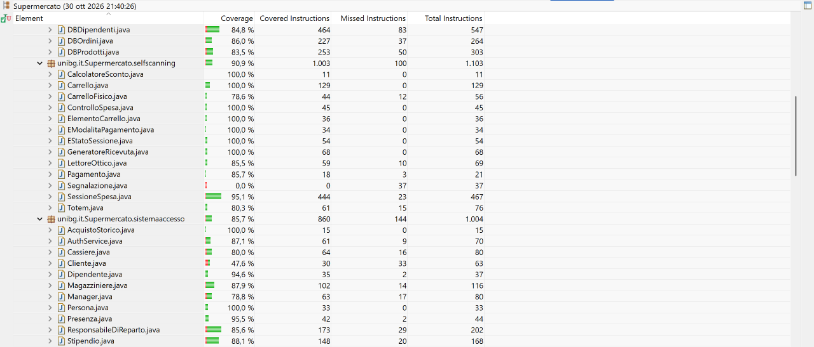
Dopo
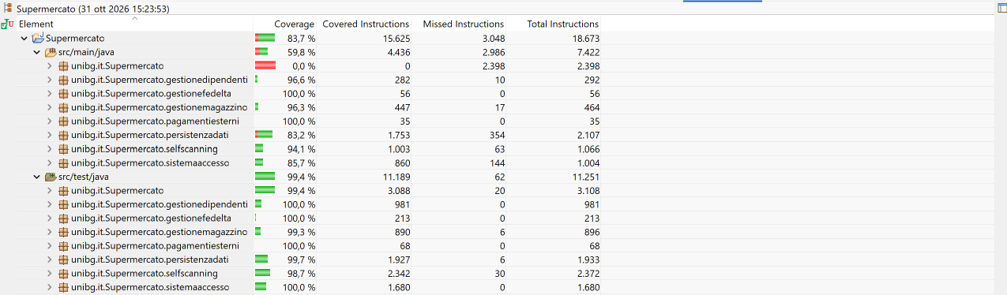

Ultima analisi
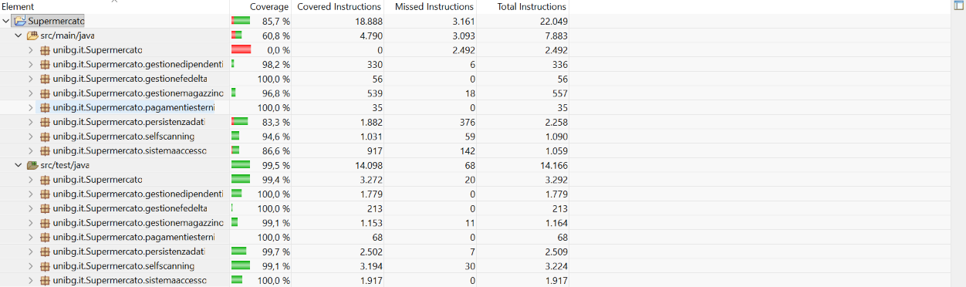
La rimozione elimina 37 istruzioni non coperte e innalza la copertura delle istruzioni del package di 3,2 punti percentuali senza cambiare le istruzioni coperte. Il comportamento del sistema non cambia e la suite continua a passare. L'ultima colonna riporta la misura più recente, successiva anche all'aggiunta di nuovi test e classi.

1.3 R3: centralizzazione dei parametri di magazzino
La soglia minima di scorta (5 pezzi) era dichiarata in quattro classi e le quantità di rifornimento (20) e di ordine standard (100) comparivano come valori fissi. Tutti i valori sono stati raccolti nella classe finale ParametriScorte (SOGLIA_MINIMA, QUANTITA_RIFORNIMENTO, QUANTITA_ORDINE_STANDARD), usata da GestoreScorte, ScortaMagazzino, Magazziniere e ResponsabileDiReparto. Il comportamento non cambia; ParametriScorteTest verifica che i valori siano quelli previsti e che i quattro componenti applichino la stessa soglia. Resta da derivare in Promozione il tetto di 600 punti dal tetto di sconto.

1.4 R4: configuratore dei ruoli letti dal database
DBDipendenti crea Manager, Cassiere, Magazziniere e ResponsabileDiReparto a partire dalle righe del database, ma non può conoscere i loro collaboratori senza dipendere da selfscanning e gestionedipendenti, reintroducendo i cicli eliminati in R4. È stato aggiunto il metodo setConfiguratoreRuoli(Consumer<Dipendente>): il composition root (classe App) fornisce una funzione che collega a ciascun ruolo i suoi collaboratori (GestoreTurni e CalcoloStipendi al Manager, ControlloSpesa al Cassiere, gestori di prodotti, scorte e ordini a magazziniere e responsabile), registrando gli osservatori delle scorte una sola volta per dipendente. DBDipendentiConfiguratoreTest verifica che il configuratore sia invocato per ogni ruolo e che i collaboratori vengano effettivamente usati.

1.5 R5: orologio iniettabile
GestorePresenze riceve un Clock nel costruttore (con orologio di sistema come valore predefinito) e Turno offre i metodi registraInizio(ora) e registraFine(ora) che ricevono l'ora. I test usano un orologio fisso per verificare ingresso, uscita e ore lavorate senza dipendere dall'ora di esecuzione. L'intervento non è esteso a Pagamento e OrdineFornitore, che usano ancora now().

2. Reverse engineering
Nel nostro progetto non è stato utilizzato codice preesistente come base del sistema; pertanto, il reverse engineering non costituisce un'attività svolta.

